ПРОДАЖА
недвижимого имущества (нежилого административного здания и земельного участка), расположенного по адресу: Республика Адыгея, Кошехабльский район, аул Ходзь, ул. Краснооктябрьская, д.104А

Цена имущества: Начальная цена 1 593 416,26 руб. (в том числе НДС 237 783,26 руб.)

Локация и месторасположение нежилого здания
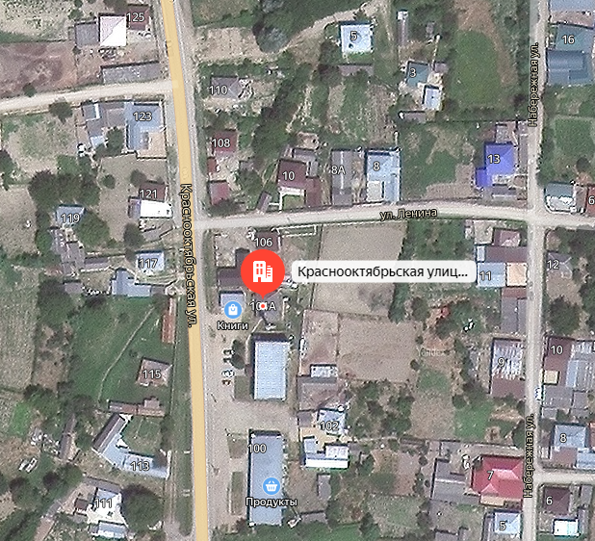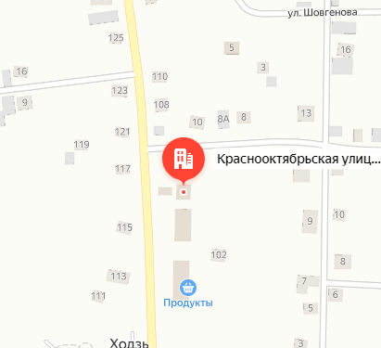
Объект недвижимости расположен: Республика Адыгея, Кошехабльский район, аул Ходзь, ул. Краснооктябрьская, д.104А
Характеристика строения из документации на объект
Кадастровый номер  Площадь, кв.м  Назначение  Наименование  Год постройки  Перекрытия чердачные  Этажность  Фундамент  Стены  Электроосвещение  Водопровод  Газопровод  Канализация |  | 01:02:2100055:37  119,9  Нежилое  Административное здание  1975  Деревянные  1  Ленточно-бетонный  Кирпичные  Есть  Нет  Нет  Местная
Объект недвижимости расположен на земельном участке общей площадью 185+/-10 кв.м
Вид права: Право собственности
Фотографии объекта недвижимости
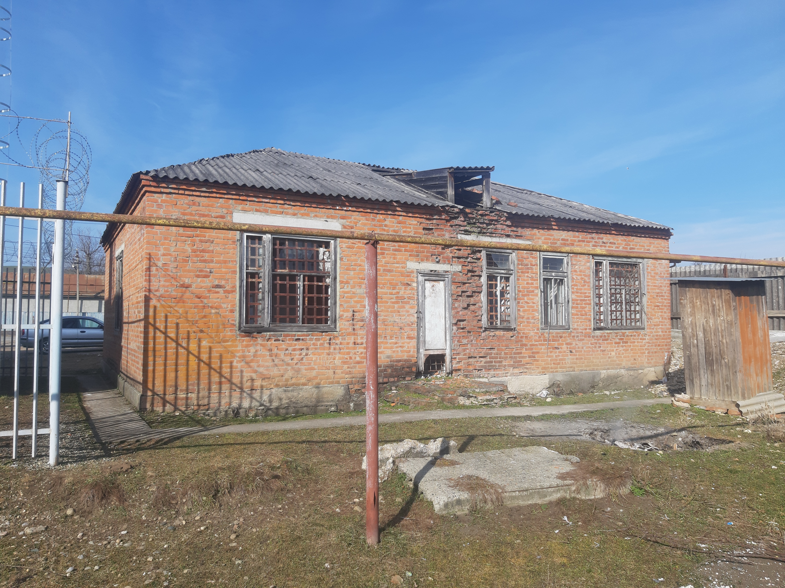 | 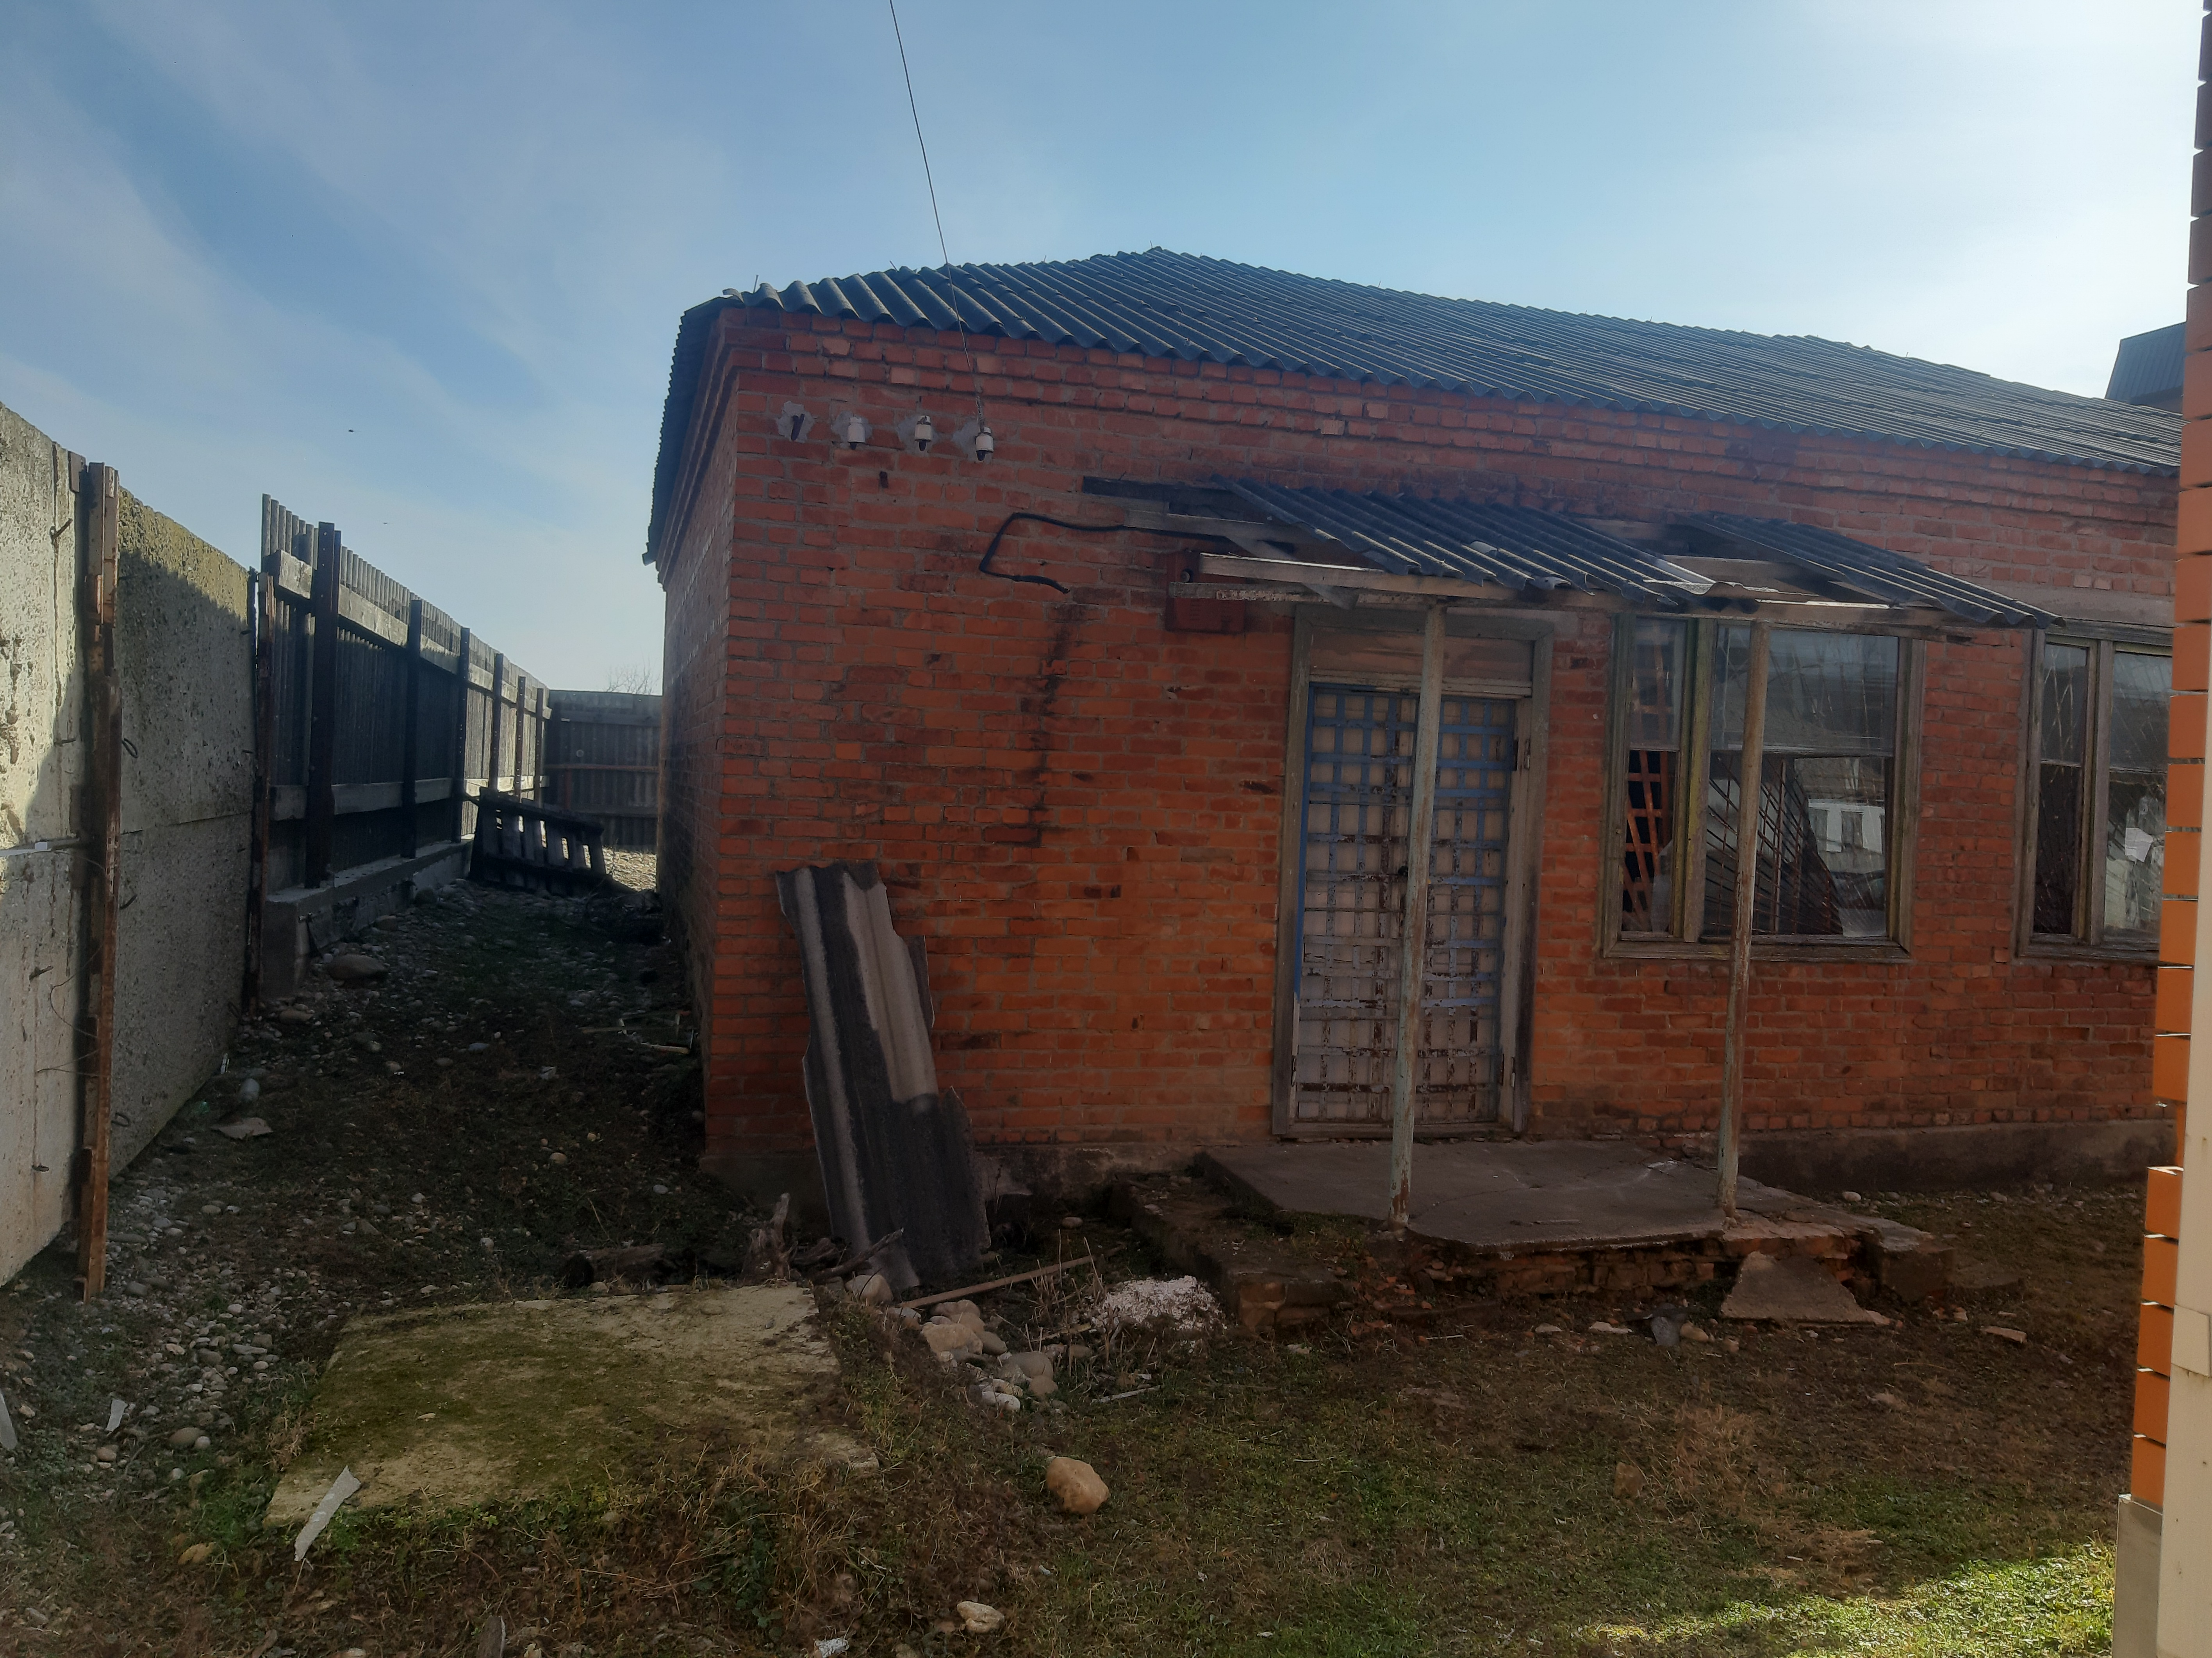 |  | 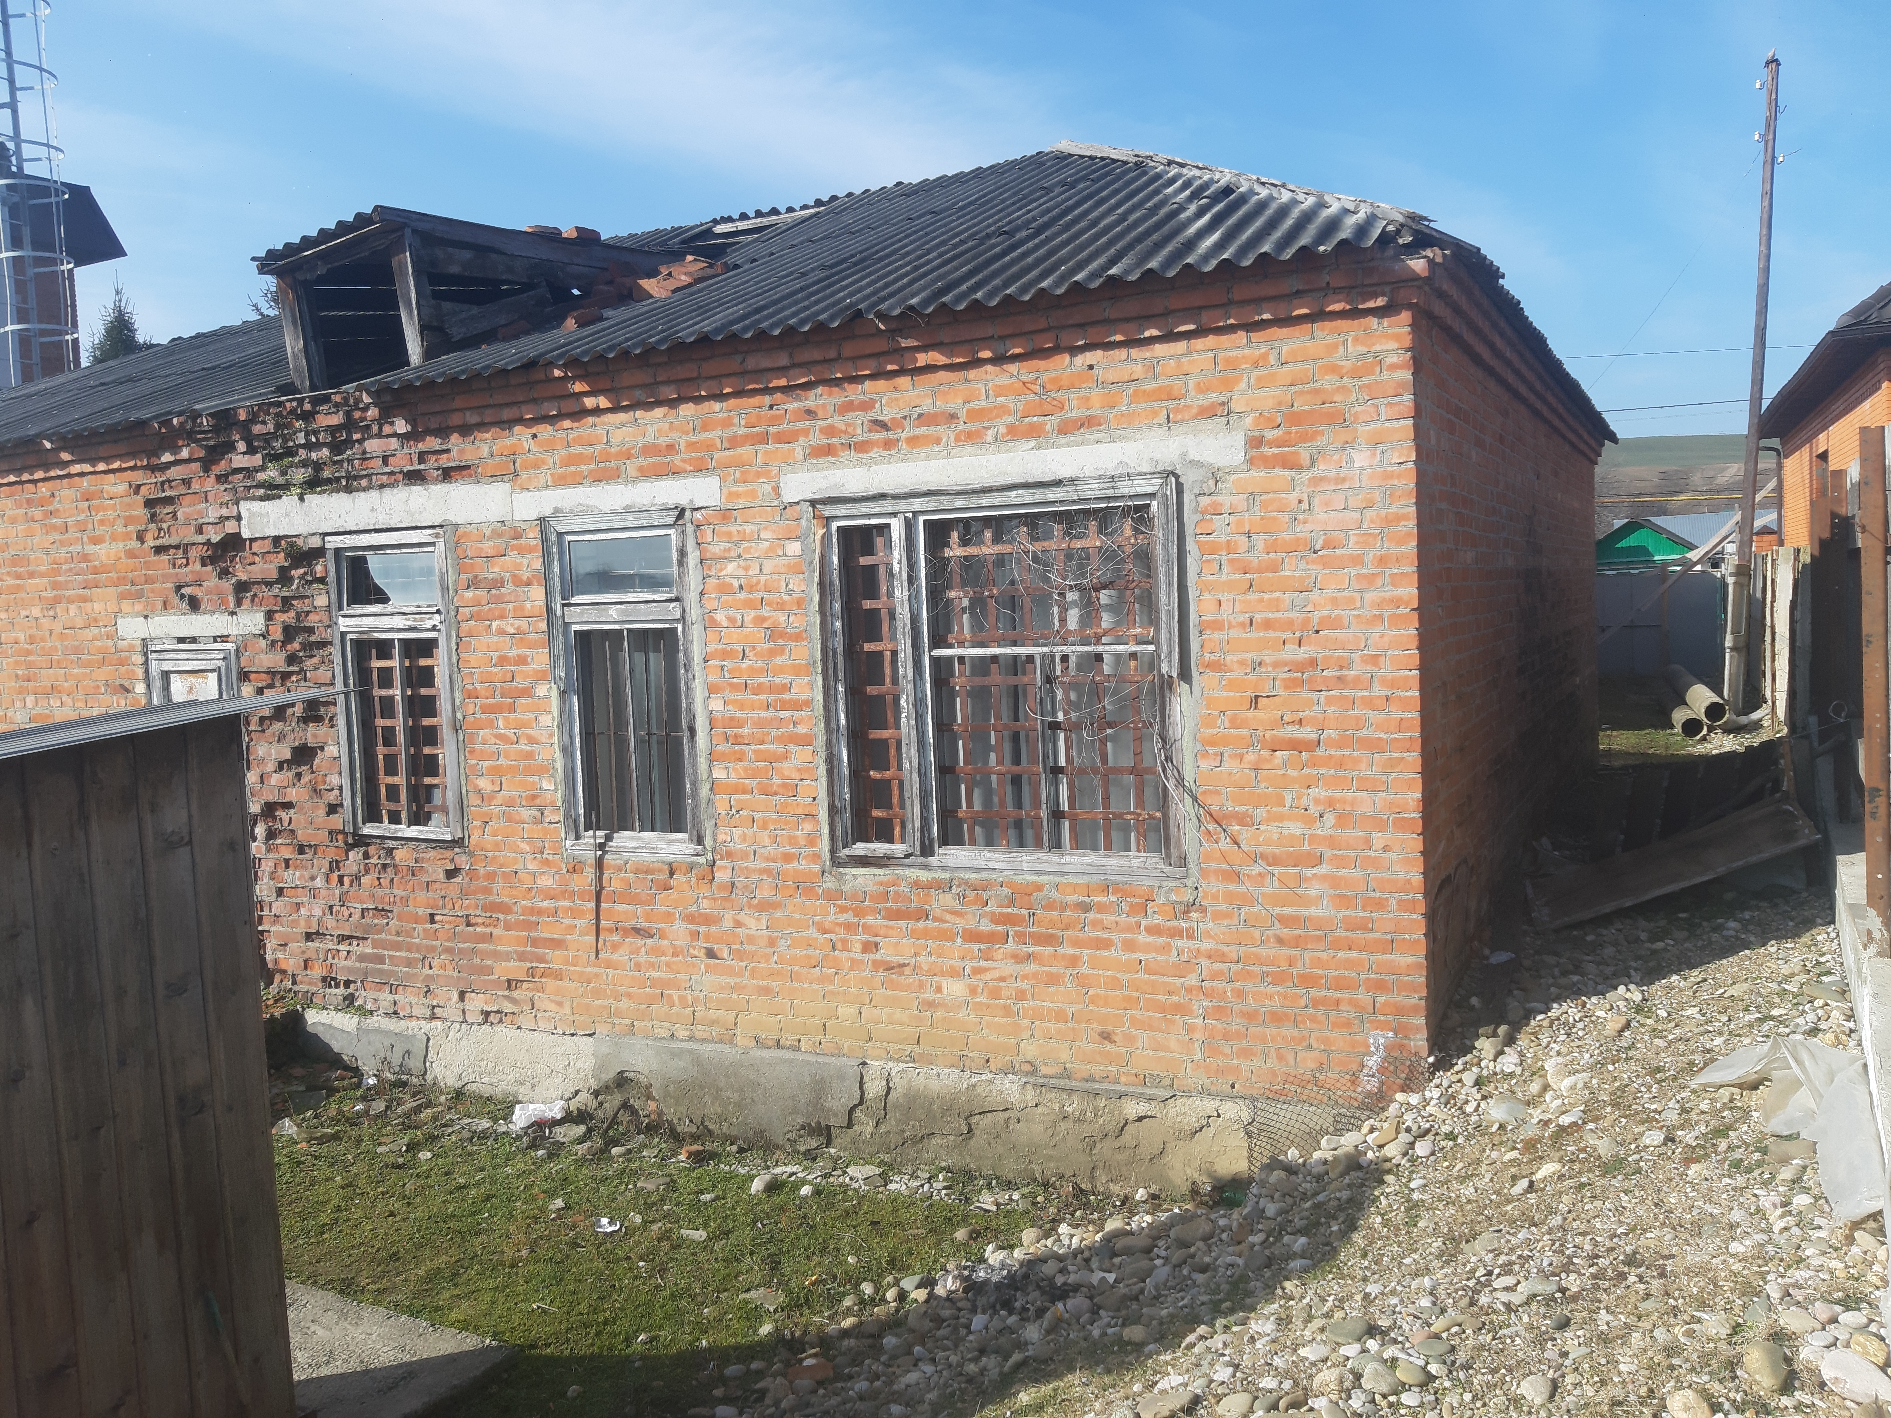
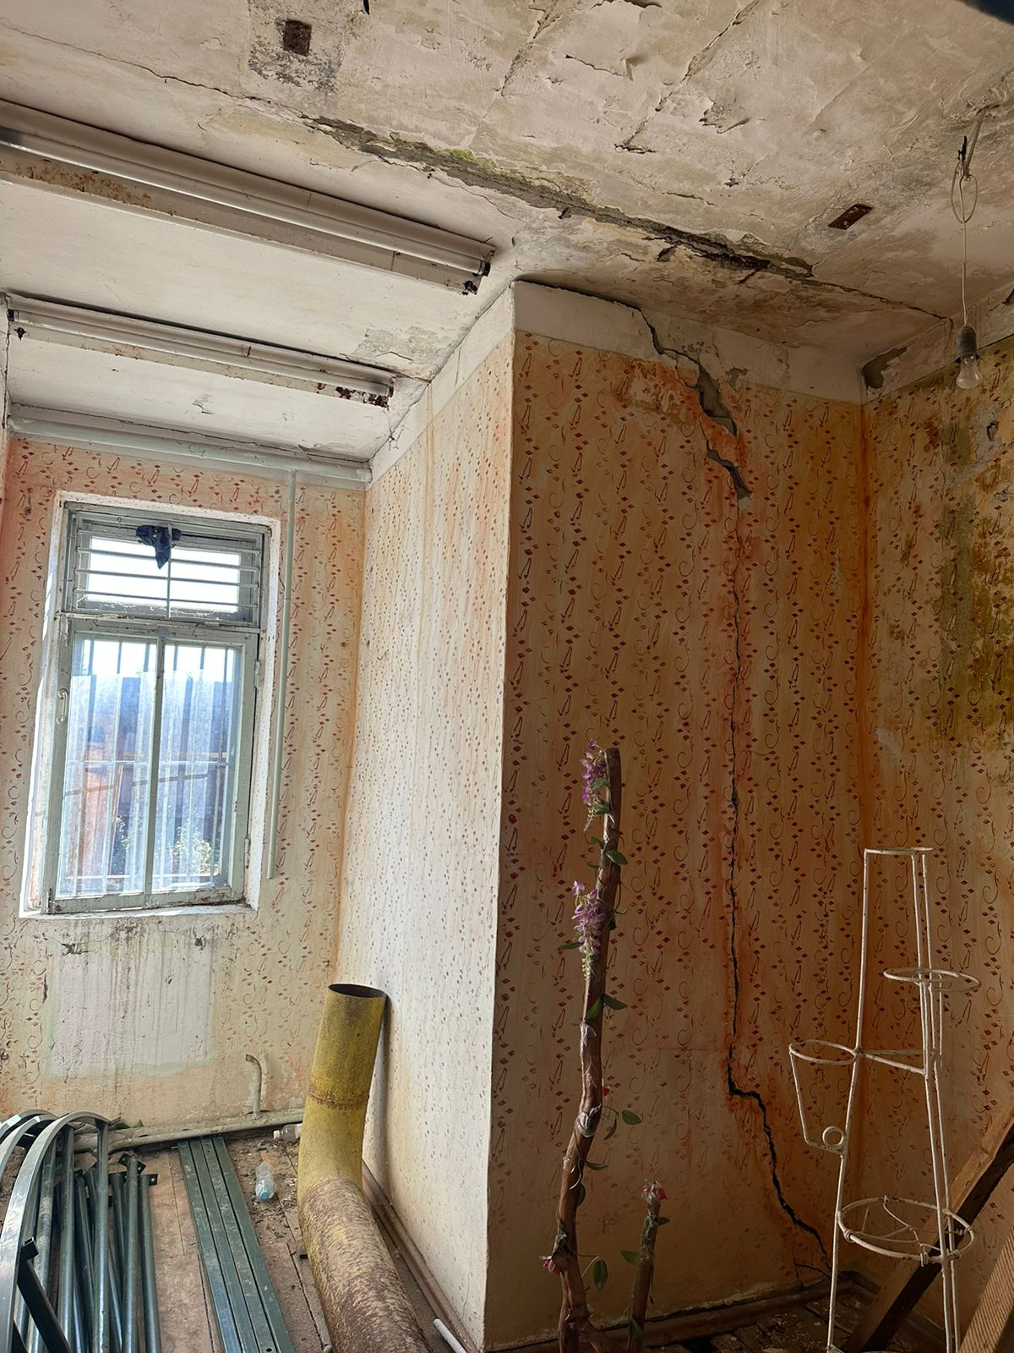 | 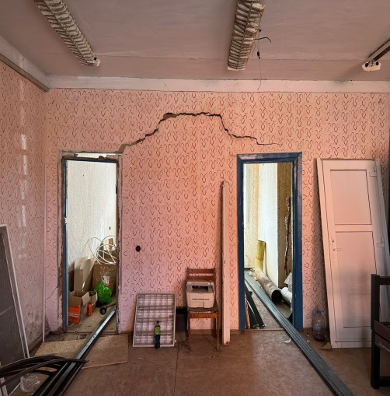 |  | 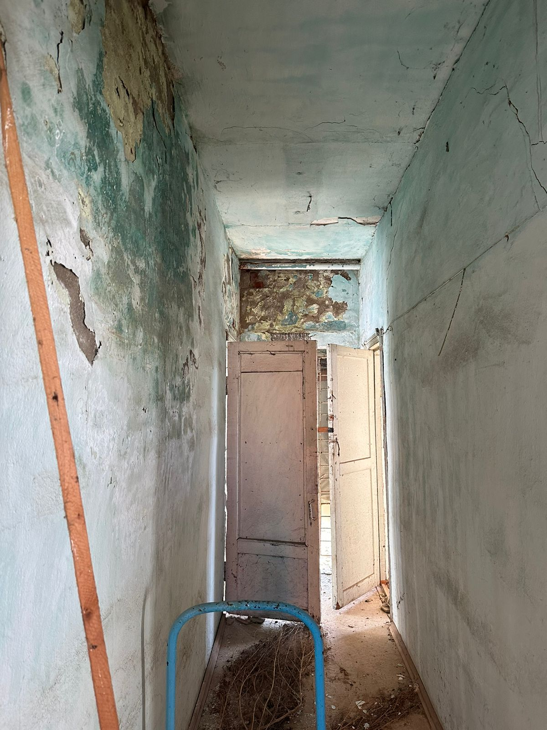
Способ реализации: торги в форме аукциона, открытые по составу участников с пошаговым повышением первоначальной цены, проводимые в электронной форме на электронной торговой площадке ООО «Электронная торговая площадка ГПБ»
 | Собственник | Организатор торгов | Начальная цена | 1 593 416,26 руб. (в том числе НДС 237 783,26 руб.)
Наименование организации | АО «Газпром газораспределение Майкоп» | ООО «Электронная торговая площадка ГПБ» | Шаг аукциона | 3%
Контактное лицо | Лысенко Екатерина Александровна | Андронова Олеся Юрьевна | Прием заявок (с) | 30.04.2026 с 11:00 по московскому времени
Телефон | 8 (8772) 57-80-34 | 8-800-100-66-22 | Прием заявок (по) | 01.06.2026 до 18:00 по московскому времени
Адрес электронной почты | LysenkoEA@adyggaz.ru | olesya.andronova@etpgpb.ru | Дата аукциона | 03.06.2026 с 12:00 по московскому времени
Адрес сайта в сети интернет | https://adyggaz.ru | https://torgi.etpgpb.ru/. | Дата подведения итогов | 03.06.2026 до 18:00 по московскому времени

